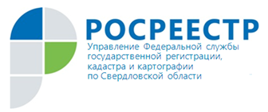 ПРЕСС-РЕЛИЗ
Электронный ключик
Управление Росреестра по Свердловской области сообщает, что в соответствии с утвержденным приказом Минэкономразвития России от 23.12.2015 № 968, сведения из Единого государственного реестра недвижимости (далее – ЕГРН) можно получить в электронной форме на портале Росреестра ( https://rosreestr.ru/site/ ), посредством личного кабинета, получив ключ доступа к Федеральной государственной информационной системе ЕГРН (далее – ФГИС ЕГРН).
Личный кабинет создается на портале Росреестра, как для физических и юридических лиц, так и для уполномоченных лиц федеральных органов исполнительной власти, их территориальных органов, органов государственной власти субъектов Российской Федерации, органов местного самоуправления.
Инструкция по получению ключа доступа к ФГИС ЕГРН размещена на официальном сайте Росреестра в разделе «Юридическим лицам» – «Получить сведения из ЕГРН» – «Получение ключа доступа к ФГИС ЕГРН».
Начальник отдела эксплуатации информационных систем, технических средств и каналов связи Управления по Свердловской области Анатолий Сушков: «Для того, чтобы воспользоваться «личным кабинетом», заявителю необходимо иметь подтвержденную учетную запись на сайте www.gosuslugi.ru. Если же запись отсутствует, нужно зарегистрироваться и подтвердить учетную запись в центрах обслуживания пользователей или МФЦ».

